REPORTE DE CONTROL NOCTURNO (CORTES PROGRAMADOS)
Reporte generado: 20-04-2026 10:26:54 (hora local)

RESUMEN EJECUTIVO
Periodo evaluado: 2026-04-20 a 2026-04-20
Ventana de control: segun horario de corte de cada establecimiento (Excel).
Umbral de alerta: > 0.0
Cantidad de puntos analizados: 22
Puntos cumpliendo corte: 17
Puntos fuera de control: 5
Porcentaje fuera de control: 22.73%

Gráfica de distribución de puntos:
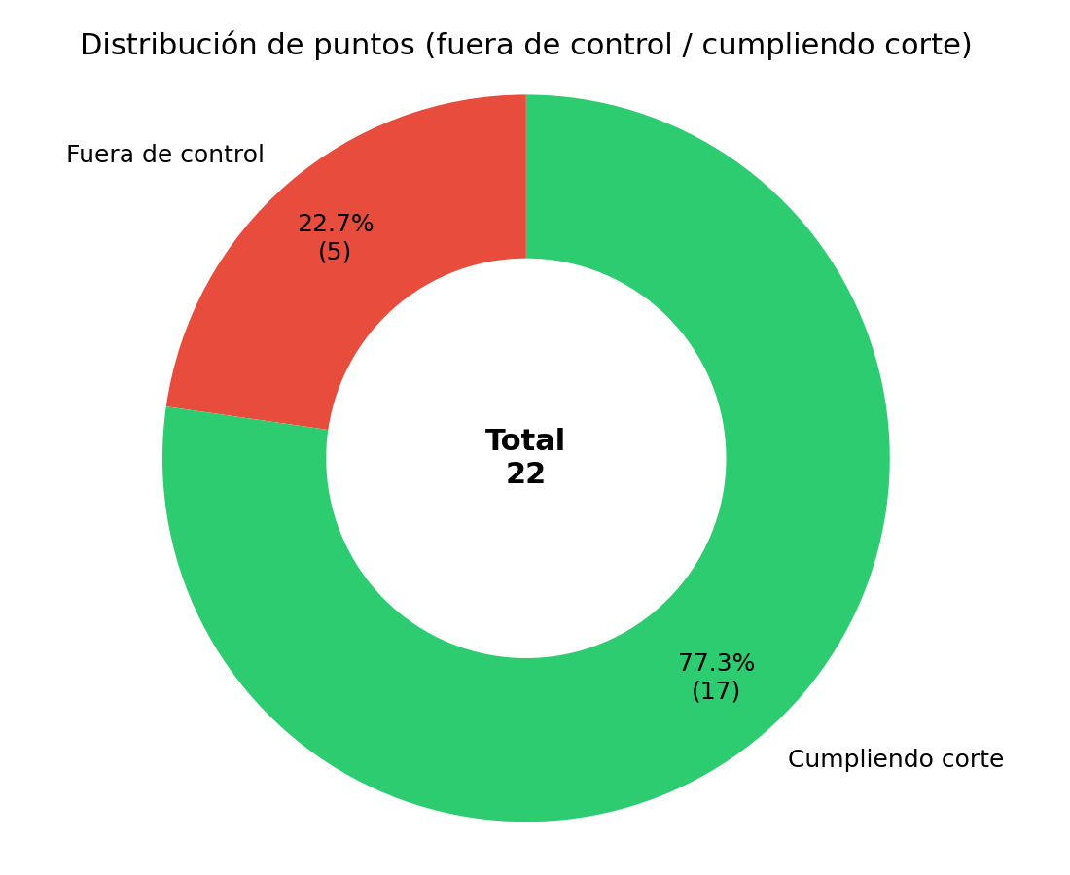

TABLA DE PUNTOS FUERA DE CONTROL
Se listan los puntos que registraron consumo durante la ventana de corte programada:
Fecha | Cliente | Establecimiento | Horas detectadas | Maximo por hora | ID WES
2026-04-20 | PROVIDENCIA | CARMELA CARVAJAL | 00:00 | 0.100 | 000006-02
2026-04-20 | CORMUP | CARLOS FERNANDEZ PEÑA | 01:00-05:00 | 0.110 | 000008-03
2026-04-20 | CORMUP | UNION NACIONAL ARABE | 01:00; 03:00-04:00 | 0.040 | 000008-12
2026-04-20 | DERCO | Quilicura Matriz Principal | 01:00; 05:00 | 2.300 | 000012-06
2026-04-20 | LAS CONDES | COLEGIO FLEMING | 00:00-05:00 | 0.060 | 000022-00

Nota: un punto se marca 'fuera de control' cuando presenta consumo mayor al umbral dentro de la ventana de corte asignada en el Excel.

